109年10月15日餐點
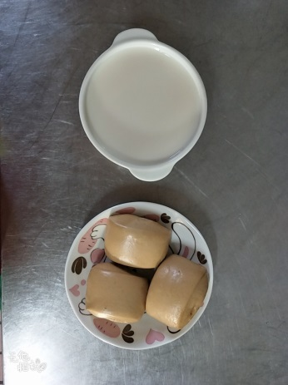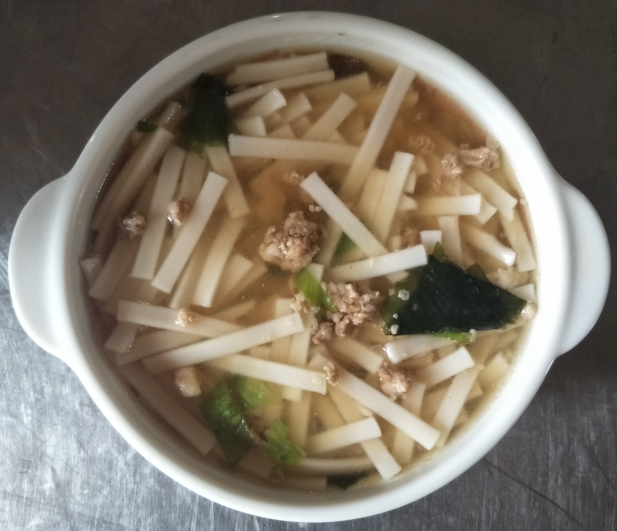
早餐(黑糖饅頭、豆漿) 下午點心(陽春麵)
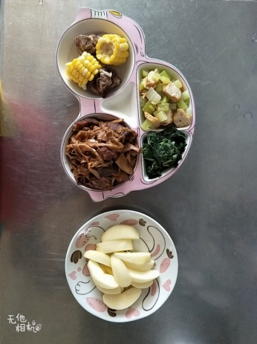
午餐(筍乾滷肉、香芹黑輪、炒青菜、玉米排骨湯、水果)

